บทที่ 7
รีจิสเตอร์(Register)

7.1 บทนำ
ฟลิปฟลอปจะถูกใช้ในการเก็บข้อมูลแต่ละบิต ข้อมูลเช่นเลขฐานสอง ข้อมูลที่ใช้ในการถอดรหัสเลขฐานสอง ข้อมูลทีใช้เก็บรหัสของตัวอักษร ล้วนแล้วแต่ต้องการใช้ฟลิปฟลอปจำนวนมากทั้งนั้น เมื่อฟลิปฟลอปได้ถูกนำมาต่อรวมกันเป็นวงจรให้สามารถเก็บข้อมูลได้หลายๆ บิต มันจะถูกเรียกว่ารีจิสเตอร์
รีจิสเตอร์จะถูกจัดแบ่งออกเป็นสองชนิดขึ้นอยู่กับการทำงานในการจัดเก็บข้อมูล และการนำข้อมูลออกมาใช้ ยกตัวอย่างเช่นถ้าฟลิปฟลอปทุกตัวในรีจิสเตอร์ได้ถูกใช้งานในเวลาพร้อมๆ กัน เราจะเรียกรีจิสเตอร์ชนิดนี้ว่าพาราแรลรีจิสเตอร์(Parallel Register) แต่ถ้าข้อมูลที่เข้าสู่รีจิสเตอร์หรือออกมาจากรีจิสเตอร์แต่ละครั้งใช้เพียง 1 บิต เราจะเรียกรีจิสเตอร์ชนิดนี้ว่าซีเรียล (Serial) หรือชิพรีจิสเตอร์ (Shift Register) สำหรับรีจิสเตอร์ที่ถูกใช้ในคอมพิวเตอร์จะเก็บข้อมูลเป็นจำนวนหลายบิต

7.2 อะซิงโครนัส พาราแรล เอนทรี (Asynchronous Parallel Entry)

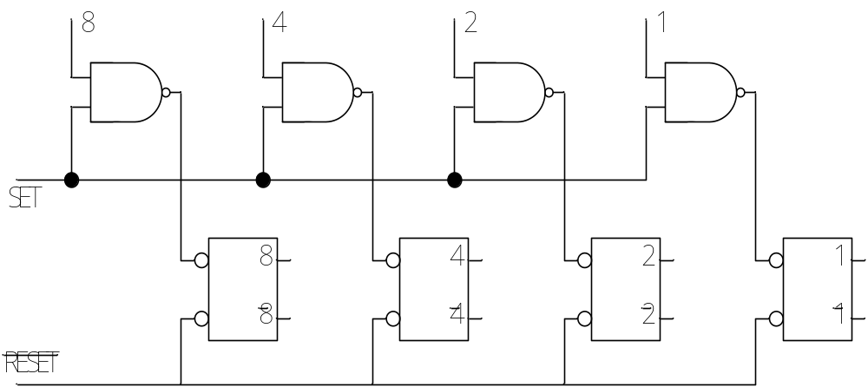

รูปที่ 7-1 Parallel Entry

จากรูปที่ 7-1 แสดงรีจิสเตอร์ 4 บิตที่ใช้อะซิงโครนัสพาราแรลเอนทรี ในที่นี่ใช้วงจรอาร์เอสฟลิปฟลอป ก่อนที่ข้อมูลจะสามารถถูกส่งเข้ามาได้ ข้อมูลในรีจิสเตอร์ต้องถูกลบไปก่อน ซึ่งสามารถทำได้โดยการแอกทีฟขารีเซ็ต (RESET) โดยป้อน “0” เพื่อรีเซ็ตฟลิปฟลอบทุกตัว ข้อมูลที่จะส่งเข้ามายังฟลิปฟลอบต้องไปรอที่ขาอินพุตของเกต เมื่อขาเซ็ต (SET) แอกทีฟข้อมูลที่อยู่ที่เกตก็จะถูกส่งเข้ามายังฟลิปฟลอบแต่ละตัว ซึ่งก็หมายความว่าถ้าต้องการให้ขาเซ็ตของฟลิปฟลอบทำงานข้อมูลที่เป็นอินพุตของเกตต้องเป็น “1” ทั้งตัวข้อมูลเองและขาเซ็ต (SET) ด้วย โดยเอาท์พุตที่ได้ของเกตจะเป็น “0” และจะไปแอกทีฟขาเซ็ต (SET) ของฟลิปฟลอปให้ทำงาน เนื่องจากฟลิปฟลอปนี้เป็นชนิดแอกทีฟโลว์ (LOW)
ที่เราเรียกการทำงานชนิดนี้ว่าอะซิงโครนัส(Asynchronous) ก็เพราะว่ามันไม่ต้องการใช้สัญญาณนาฬิกา (Clock) ในการทำงาน ข้อดีของวงจรนี้ก็คือเข้าใจง่าย ข้อเสียของวงจรชนิดนี้ก็คือฟลิปฟลอบต้องถูกรีเซ็ตก่อนเพื่อที่ข้อมูลที่เข้ามาใหม่จะสามารถจัดเก็บได้

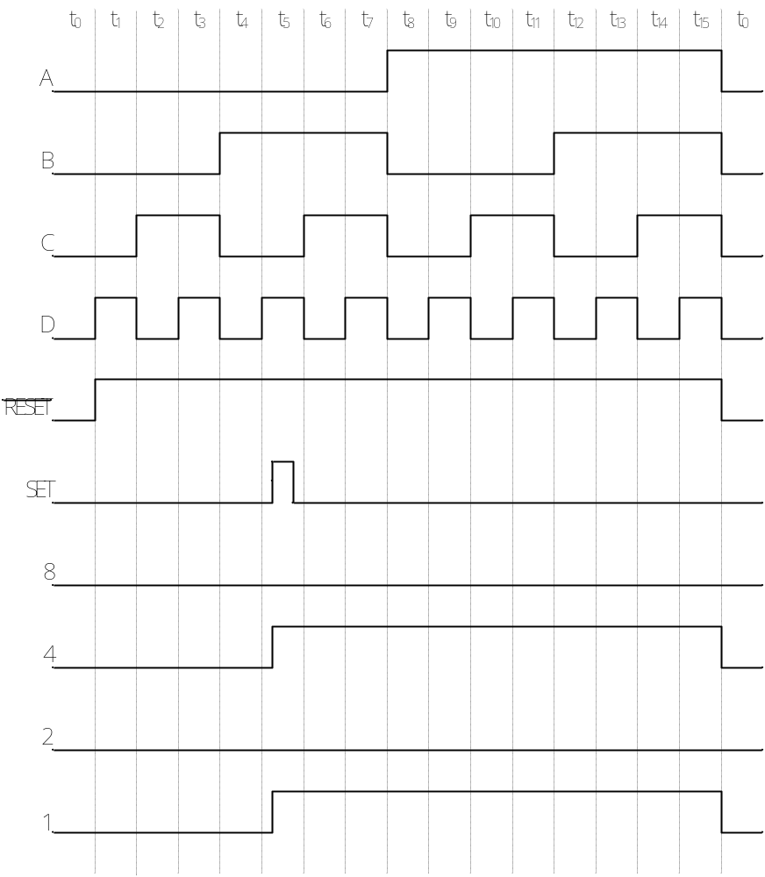

รูปที่ 7-2

รูปที่ 7-2 เป็นรูปคลื่นที่แสดงผลในแต่ละครั้งที่มีข้อมูลเข้ามา จะสังเกตเห็นได้ว่าที่ t₀ ขา RESET จะถูกแอกทีฟซึ่งก็คือป้อนลอจิก “0” ซึ่งจะส่งผลให้ฟลิปฟลอบแต่ละตัวถูกรีเซ็ตค่าต่างๆ ให้เป็น “0” จนกว่าขา SET จะแอกทีฟ ในรูปขา SET ถูกแอกทีฟที่ t₅ ซึ่งค่าต่างๆ มีดังนี้ ค่า A เป็นค่า LOW ค่า B เป็น HIGH ค่า C เป็น LOW และค่า D เป็น HIGH (ซึ่งก็ได้เลขฐานสองคือ 0101₂) ค่านี้จะถูกเตรียมพร้อมอยู่ที่เกตจนกว่าขา SET จะถูกแอกทีฟเพื่อที่ถูกส่งไปให้ฟลิปฟลอบ สังเกตว่าค่า 0101₂ จะถูกเก็บไว้จนกว่า t₀ ตัวใหม่จะเข้ามาซึ่งก็คือการทำการรีเซ็ตรีจิสเตอร์อีกครั้ง
การทำงานของพาราแรลเอนทรีจะส่งค่าอินพุตไปยังวงจรแลช (Latch) โดยตรง ดังนั้นไม่ว่าจะเป็นฟลิปฟลอบชนิดไหนที่จะนำมาสร้างเป็นรีจิสเตอร์นั้น จะต้องมีขาเซ็ตและขารีเซ็ตต่อไว้โดยตรงเพื่อที่จะได้ถูกใช้งาน เมื่อ J-K หรือ D ฟลิปฟลอปถูกใช้งานจะต้องมีการรีเซ็ตตัวรีจิสเตอร์เพื่อกำหนดค่าเริ่มต้นด้วยการให้ค่าอินพุทนั้นเป็นอิสระเพื่อที่จะรอรับค่าฟังก์ชั่นต่างๆ เข้ามา

7.3 ซิงโครนัสพาราแรลเอนทรี (Synchronous Parallel Entry)
รูปที่ 7-3 แสดงรีจิสเตอร์ชนิด 4 บิตที่สร้างจากวงจรซิงโครนัสพาราแรลเอนทรี ที่ถูกเรียกว่าเป็นซิงโครนัสเพราะว่าข้อมูลจะเข้ามาได้นั้นจะต้องถูกส่งเข้ามาพร้อมกับสัญญาณนาฬิกา ซึ่งจะต่อเข้ากับขา G ของฟลิปฟลอบ (ขาทริกเกอร์ของมาสเตอร์สลาฟฟลิปฟลอบ)
รีจิสเตอร์ในรูปใช้เกต D ฟลิปฟลอบ เมื่อขา ENABLE เป็นค่า HIGH ข้อมูลก็จะถูกส่งเข้ามายังฟลิปฟลอบและข้อมูลที่เข้ามา ณ เวลานี้จะไปอยู่ที่เอาท์พุต เมื่อขา ENABLE เข้าสู่สภาวะ LOW ข้อมูลจะถูกเก็บไว้ในฟลิปฟลอบ

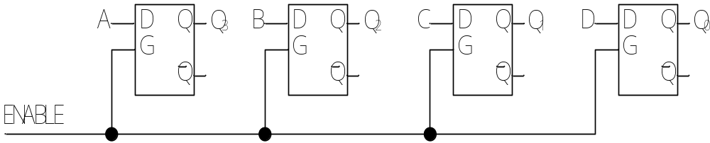
รูปที่ 7-3 รีจิสเตอร์ชนิด 4 บิตที่สร้างจากวงจรซิงโครนัสพาราแรลเอนทรี

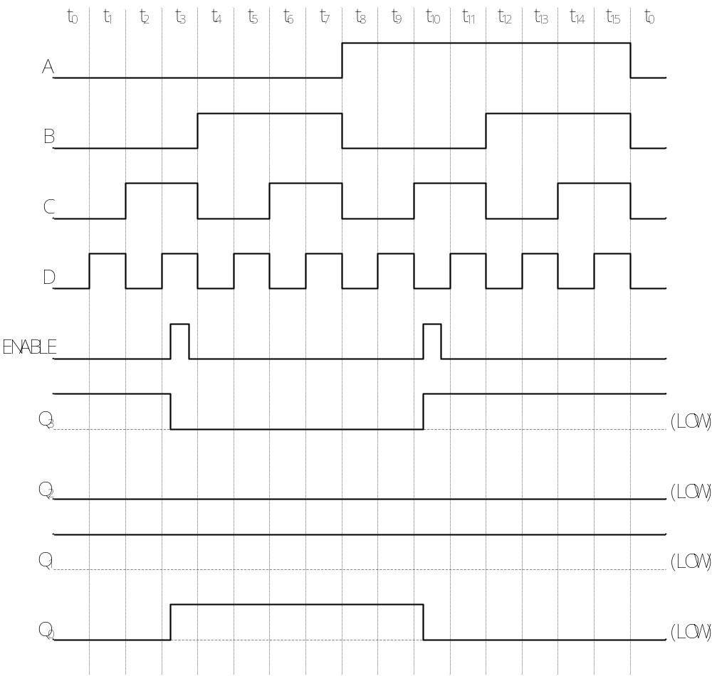
รูปที่ 7-4 Timing Diagram สำหรับวงจรในรูปที่ 7.3

ส่วนไทม์มิ่งไดอะแกรม (Timing Diagram) ของรีจิสเตอร์ชนิดนี้จะแสดงให้เห็นในรูปที่ 7-4 จะสังเกตเห็นการเริ่มต้นการทำงานที่ t₀ รีจิสเตอร์จะมีค่าเลขฐานสองเก็บอยู่คือ 1010₂ (Q₀ และ Q₂ นั้นมีสภาวะ LOW ส่วน Q₁ และ Q₃ นั้นจะมีสภาวะ HIGH) ส่วนที่ t₃ A และ B ทั้งสองจะมีค่าเป็น LOW ส่วน C และ D นั้นจะมีค่าเป็น HIGH (0011₂) ที่ช่วงกลางของ t₃ สัญญาณ ENABLE จะมีค่าเป็น HIGH ส่งผลให้ข้อมูลตัวใหม่ถูกแลชเข้ามายังฟลิปฟลอบของรีจิสเตอร์ดังนี้คือ Q₃ เป็น LOW Q₂ ยังคงอยู่ที่ LOW Q₁ ยังคงอยู่ที่ระดับ HIGH ส่วน Q₀ นั้นจะเปลี่ยนสภาวะเป็น HIGH ในช่วงเวลานี้รีจิสเตอร์จะเก็บค่า 3₁₀ (0011₂)
ที่ t₁₀ ข้อมูลที่เข้ามาใหม่จะถูกเก็บไว้ตามค่าที่ป้อนเข้ามาคือ A เป็น HIGH B เป็น LOW C เป็น HIGH และ D เป็น LOW ซึ่งรีจิสเตอร์ก็จะเก็บค่า 10₁₀ (1010₂)

7.4 ชิพรีจิสเตอร์ (Shift Register)
บางทีอาจมีความต้องการที่จะเก็บข้อมูลในรูปแบบอนุกรม (Serial) ถ้าในกรณีเราต้องใช้ชิพ รีจิสเตอร์ ในรูปที่ 7-5 จะเป็นวงจรชิพรีจิสเตอร์ชนิด 4 บิตซึ่งใช้ positive-edge triggered D ฟลิปฟลอบในการสร้างวงจร อินพุทของฟลิปฟลอบแต่ละตัวจะถูกกำหนดโดยฟลิปฟลอบตัวก่อนหน้า ซึ่งก็หมายความว่าผลของข้อมูลที่เกิดกับฟลิปฟลอปแต่ละตัวจะเกิดจากการใช้สัญญาณนาฬิกาชิพเอาท์พุตของตัวฟลิปฟลอบก่อนหน้า

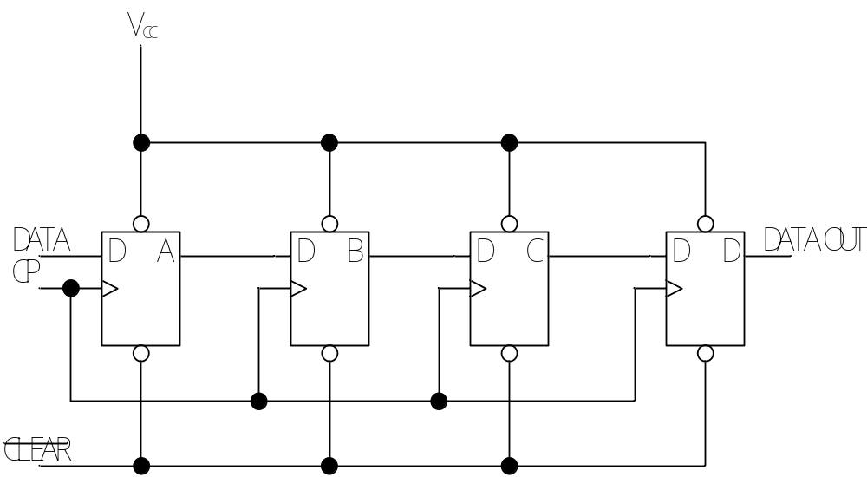

รูปที่ 7-5 วงจรชิพรีจิสเตอร์ชนิด 4 บิต

มาวิเคราะห์ไทม์มิ่งไดอะแกรมที่แสดงให้เห็นในรูปที่ 7-6 สังเกตได้ว่าถ้าขา CLEAR นั้นแอกทีฟ (มีลอจิก “0”) ในช่วง t₀ ค่าต่างๆ ในฟลิปฟลอปจะเคลียร์ ซึ่งมันก็จะค้างที่ค่านี้ไปจนกว่าจะมีสัญญาณนาฬิกาสัญญาณตัวแรกเข้ามา (สัญญาณบวกของ CP) ซึ่งจะเกิดขึ้นประมาณช่วงกลางของ t₁ สัญญาณอินพุท DATA ที่ t₁ เป็นสัญญาณ HIGH ส่งผลให้ฟลิปฟลอบ A เก็บค่า “1” ซึ่ง “1” นี้ก็จะถูกส่งไปยังฟลิปฟลอบ B ในสัญญาณนาฬิกาครั้งต่อไปเพราะว่าฟลิปฟลอบ B นั้นจะทำงานได้นั้นต้องขึ้นอยู่กับการทำงานของฟลิปฟลอบ A
ฟลิปฟลอบ C นั้นจะเซตด้วยสัญญาณนาฬิกาครั้งต่อไป (t₃) และฟลิปฟลอบ D จะเซตที่ t₄ ในช่วง t₁, t₂, t₃ และ t₄ สัญญาณ DATA นั้นมีค่า LOW ดังนั้นช่วงเวลาเหล่านี้ค่า “0” (DATA = LOW) จะถูกชิพเข้ามายังรีจิสเตอร์ส่งผลให้ข้อมูลในฟลิปฟลอบทุกตัวถูกเคลียร์ เมื่อฟลิปฟลอบ D ถูกเคลียร์ที่ t₆ เพราะว่ามีฟลิปฟลอบทั้งหมด 4 ตัว ดังนั้นจึงต้องใช้สัญญาณนาฬิกา 4 สัญญาณในการชิพข้อมูลในรีจิสเตอร์ จำนวนของฟลิปฟลอบจะถูกใช้ในวงจรชิพรีจิสเตอร์ ข้อมูลที่ส่งเข้ามายังอินพุทและออกมายังเอาท์พุต ต้องใช้สัญญาณนาฬิกาในระดับเดียวกัน
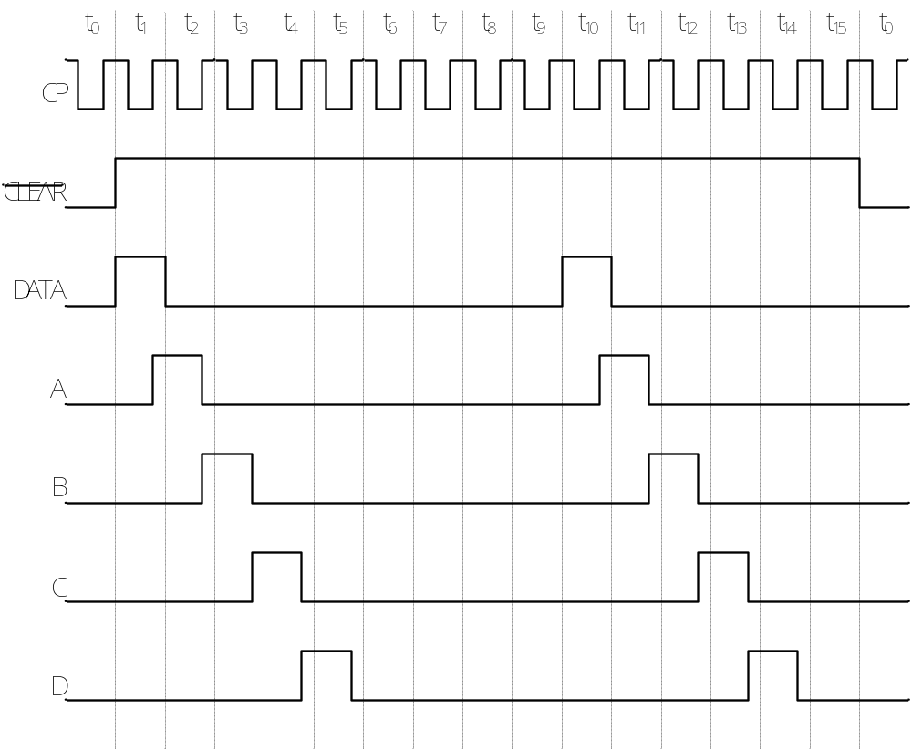

รูปที่ 7-6 ไทม์มิ่งไดอะแกรมสำหรับชิพรีจิสเตอร์ชนิด 4 บิต

ต้องเข้าใจว่ามาสเตอร์สลาฟฟลิปฟลอบนั้นจำเป็นต้องถูกนำมาใช้ในวงจรชิพรีจิสเตอร์ เพื่อให้เกิดการทำงานเพื่อชิพสัญญาณในช่วงการทำงานของสัญญาณนาฬิกา ซึ่งสัญญาณนาฬิกานั้นจะต้องสิ้นสุดการทำงานก่อนที่ฟลิปฟลอบตัวถัดไปจะถูกทริกเกอร์อีกครั้ง

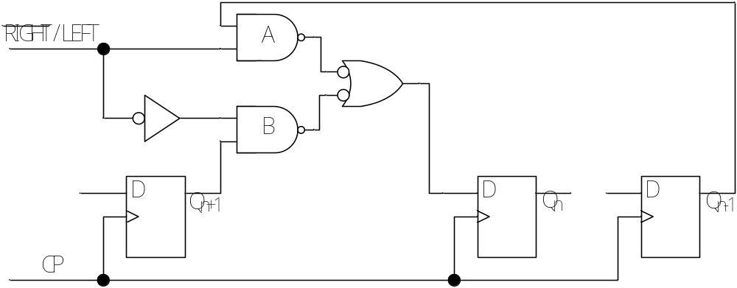
รูปที่ 7-7 วงจรลอจิกของ RIGHT / LEFT Shift

7.5 รีจิสเตอร์ชิพซ้าย-ขวา (Left-Right Shift Register)
โดยปกติแล้วชิพรีจิสเตอร์นั้นจะชิพข้อมูลไปเพียงทิศทางเดียวเท่านั้น แต่บางครั้งก็มีความจำเป็นที่ต้องการให้รีจิสเตอร์ชิพข้อมูลไปทางซ้ายหรือขวา สำหรับตัวอย่างการสร้าง Left-Right Shift Register นั้นจะแสดงให้เห็นในรูปที่ 7-7 เอาท์พุตที่ออกมาจาก D ฟลิปฟลอบ (Q_{n+1}) จะถูกส่งไปยังอินพุทของฟลิปฟลอบที่ตามมา (Q_{n}) ซึ่งเป็นการชิพไปทางขวา แต่ถ้าต้องการที่จะทำให้รีจิสเตอร์ชิพไปทางซ้าย นั้นเอาท์พุทจาก Q_{n-1} นั้นจะต้องเป็นอินพุทของ Q_{n}
จากรูปทิศทางของการชิพจะขึ้นอยู่กับอินพุต (RIGHT/LEFT) ถ้าอินพุท HIGH เกต A ก็จะให้ข้อมูลเอาท์พุตจาก Q_{n-1} ส่งผ่านเข้ามายัง ฟลิปฟลอบ Q_{n} ซึ่งก็เป็นการทำการชิพข้อมูลมาทางซ้ายนั้นเอง ซึ่งการชิพแต่ละครั้งนั้นจะเกิดขึ้นจากสัญญาณนาฬิกา (CP) ในแต่ละครั้ง

